唐山市曹妃甸区图书馆2017年部门决算信息公开
按照《预算法》、《河北省预决算公开操作规程实施细则》规定，现将2017年部门决算公开如下：
第一部分曹妃甸区图书馆概况
- 部门职责及机构设置情况
图书馆是政府为保障公民基本文化权益设立的公益性文化事业机构，是国家向公民提供各类文化服务的公共文化设施。
（一）宣传党的路线、方针、政策，坚持“普惠均等”和“以人为本”的服务理念，以“服务第一，读者至上”为宗旨,利用本馆设施设备和文献资源为读者提供便捷的书刊借阅、参考咨询、展览讲座和数字文化等服务，保障公民平等享受公共图书馆基本服务。

（二）根据全区文化事业发展的需求，组织制定图书馆文献信息服务工作的发展规划，做好文献经费预算和管理，有计划、有重点地组织收集和开发各类文献信息资料，逐步形成具有特色的收藏体系。
（三）负责制定有关规章制度、工作细则、岗位细则、岗位职责，及时做好入馆文献资料的分类、编目工作；根据国家统一要求，力求做到文献分编、加工的标准化、规范化，并提供多途径的检索功能；加强对文献资源的保管维护工作，特别是对珍贵书刊和电子出版物，采取科学、有效的措施妥善管理和利用。
（四）负责为区域内人民群众提供各类文献资料的外借、阅览服务；教育读者爱护文献资料；努力改善文献的阅读环境，提高文献利用率；积极开发文献信息资源，开展多种形式的参考咨询和信息服务工作。
（五）统筹、协调全区文献资源建设。负责文献资源的对外服务和交流，加强信息网建设，积极开展馆际协作，实现资源共享。
（六）重视由传统图书馆向现代图书馆的过渡。广泛应用计算机技术和网络技术，提高现代管理手段，加强网络信息资源的开发和利用，加快数字图书馆的建设，不断提高图书馆服务水平。
（七）加强图书馆队伍建设，有计划地开展多种形式的人员培训、教育工作，建设一支思想好、业务水平高的图书馆专业人员队伍。
（八）积极开展学术研究，加强图书馆学、信息学和数字图书馆建设的研究，加快图书馆改革与发展。
（九）加强对外交流活动，积极参与全国公共图书馆、省市图书馆学会的协作工作，开展各方面的协作、协调活动。
（十）教育读者爱护书刊资料，制定并贯彻执行读者违章、污损和偷窃书刊资料的赔偿、罚款、处分等制度。
内设机构
根据上述职责，曹妃甸区图书馆设8个内部机构。
（一）办公室
负责档案管理、文件收发和传阅、安保、计生、讲座、展览、后勤保障、统筹和协调等工作。
（二）劳资财务室
负责财务审计、财务报表、劳资统计、工资福利、社会保险、人事调配、专业技术人员职称晋升等工作。
（三）借阅部
负责图书流通借阅、图书库房管理、辅导基层、参考咨询、读者服务活动等工作。
（四）综合阅览部
负责报刊流通借阅、报刊库房管理、地方文献室、古籍室、参考咨询、征赠地方文献等工作。
（五）少儿部
负责少儿书报刊流通借阅及库房管理、少儿电子阅览、少儿网站建设、少儿读书活动、馆外服务、参考咨询等工作。
（六）信息与技术部（共享工程服务部）
负责中心机房、电子阅览室、视听室、网站建设、数据库建设、网络维护、共享工程等工作。
（七）采编部
负责书报刊采购、编目、图书及合刊加工、征集地方文献、收登赠书、统计、参考咨询等工作。
（八）辅导部
负责对农场、村队各基础图书室业务培训、跟踪服务、解答咨询及辅导工作。

二、部门决算单位构成
此次公开数据为曹妃甸区图书馆2017年部门决算数据。
第二部分 曹妃甸区图书馆2017年部门决算报表
（详见Excel文档）
一、Z01 收入支出决算总表(公开01表)
二、Z03 收入决算表(公开02表)
三、Z04 支出决算表(公开03表)
四、Z01_1 财政拨款收入支出决算总表(公开04表)
五、Z07 一般公共预算财政拨款收入支出决算表(公开05表)
六、Z08_1 一般公共预算财政拨款基本支出决算表(公开06表)
七、Z09 政府性基金预算财政拨款收入支出决算表(公开07表)
此表无数据
- Z10 国有资本经营预算财政拨款收入支出决算表(公开08表)
此表无数据
九、CS05 "三公"经费及相关信息统计表(公开09表)此表无数据
十、CS06 政府采购情况表(公开10表)
第三部分 曹妃甸区图书馆2017年预算执行情况说明
一、收入支出决算总体情况
2017年度收入合计354.42万元。其中：财政拨款收入354.42万元，事业收入0万元，其他收入0万元。与年初预算数相比，本年收入减少8.56万元，主要原因是总分馆建设资金中部分资金用于下一年度验收合格后拨付用于支付。与2016年相比增加161.48万元，主要原因是本年度我馆拨付了总分馆建设资金182.65万元。2017年度支出合计352.75万元。与年初预算相比，本年支出减少8.56万元，主要原因是总分馆建设资金中部分资金未拨付，用于下一年度验收合格后拨付用于支付。
与2016年相比，本年支出增加160.69万元，主要原因是本年度我馆拨付了总分馆建设资金182.65万元。其中：基本支出147.76万元，减少28.82万元，主要原因为人员退休，工资福利等支出减少；项目支出204.99万元，增加189.5万元，主要原因为总分馆建设资金的支出。
年末结转结余总计8.04万元，比上年度增加1.67万元，主要原因是：养老保险中职业年金部分拨付，在本年度中未缴纳。
二、收入决算情况说明
我单位2017年收入354.42万元，其中一般公共预算财政拨款收入354.42万元，比2016年增加161.48万元，增长84%，主要原因是本年度我馆拨付了总分馆建设资金182.65万元；政府性基金财政拨款收入0万元，比2016年增加（减少）0万元，增长（下降）0%。
三、支出决算情况说明
我单位2017年支出352.75万元，其中一般公共预算财政拨款支出352.75万元，比2016年增加160.69万元，增长84%，主要原因是本年度我馆支付了总分馆建设资金182.65万元；政府性基金财政拨款支出0万元，比2016年增加（减少）0万元，增长（下降）0%。
四、财政拨款收入支出决算总体情况说明
我单位2017年年初预算财政拨款收入为362.98万元，决算收入354.42万元，占年初预算的98%，主要原因是总分馆建设资金中部分资金用于下一年度验收合格后拨付用于支付；2017年年初预算财政拨款支出为362.98万元，决算支出352.75万元，占年初预算的97%，主要原因是总分馆建设资金中部分资金用于下一年度验收合格后拨付用于支付。
五、一般公共预算财政拨款“三公”经费支出决算情况说明
2017年本部门“三公经费”年初预算安排0万元，决算支出0万元，较年初预算增加（减少）0万元。具体如下：
项 目 | 2017年决算 | 2017年初预算 | 增减变化量 | 增减比例 | 变化原因
公务用车购置及运行维护
其中：公务用车购置
公务用车运行维护
公务接待
因公出国（境）
合计
2016年本部门“三公经费”决算支出0万元，2017年决算支出0万元，具体原因是2017年本部门认真落实中央“八项规定”和省市相关要求，严控运行经费，消减公车费用和接待费用，持续降低行政运行成本。具体如下：
项 目 | 2017年决算 | 2016年决算 | 增减变化量 | 增减比例 | 变化原因
公务用车购置及运行维护
其中：公务用车购置
公务用车运行维护
公务接待
因公出国（境）
合计
2017年三公经费支出用于公务用车购置0辆，本部门公务用车保有量0辆；因公出国（境）组团0个，共0人次 ；公务接待0批次（其中外事接待0批次），共0人次（其中外事接待0人次）。
六、预算绩效管理工作开展情况说明
一是建立健全工作机制。为了顺利推进预算绩效管理工作实施，我馆内部建立了相应的工作机制和操作规程。在具体工作中，主管财务副馆长牵头组织项目绩效考评工作，下达项目绩效考评通知，跟踪了解项目绩效考评工作实施情况，做好项目绩效考评经验总结及交流宣传工作。
二是加强单位制度建设。我馆结合当年预算绩效管理目标任务，从预算编制源头抓起，进一步落实，不论项目涉及资金多少，都要求编制项目绩效目标，进一步强化预算单位绩效意识和支出责任。
三是绩效管理情况。2017年我馆对中央免费开放专项资金和总分馆建设资金预算项目进行了绩效目标考评，共涉及预算资金192.65万元。各项目支出都较好地完成了既定目标，取得了良好的经济与社会效益。
七、有关重要事项的说明
1、机关运行经费决算支出情况说明
(本单位为事业单位，无机关运行经费)

2、政府采购决算情况说明
2017年度本部门政府采购预算数191.6万元，决算数181.45万元，比年初预算减少10.15万元。资金来源是全部为财政性资金。其中货物类政府采购预算数0万元，决算数0万元，比年初预算增加（减少）0万元；工程类政府采购预算数191.6万元，决算数181.45万元，比年初预算减少10.15万元；服务类政府采购预算数0万元，决算数0万元，比年初预算增加（减少）0万元。
3、国有资产占用情况说明
截止2017年12月31日，本部门资产总额325.16万元，较年初增加62.15万元。其中流动资产63.87万元，较年初增加8.8万元；固定资产261.28万元，较年初增加51.62万元；无形资产0万元，较年初增加（减少）0万元。
本部门无车辆；单位价值50万元以上大型设备0台（套），单位价值100万元以上大型设备0台（套）。
八、其他需要说明的情况
无
第四部分 名词解释
（一）财政拨款收入：本年度从本级财政部门取得的财政拨款，包括一般公共预算财政拨款和政府性基金预算财政拨款。
（二）事业收入：指事业单位开展专业业务活动及辅助活动所取得的收入。
（三）其他收入：指除上述“财政拨款收入”、“事业收入”、“经营收入”等以外的收入。
（四）用事业基金弥补收支差额：指事业单位在用当年的“财政拨款收入”、“财政拨款结转和结余资金”、“事业收入”、“经营收入”、“其他收入”不足以安排当年支出的情况下，使用以前年度积累的事业基金（事业单位当年收支相抵后按国家规定提取、用于弥补以后年度收支差额的基金）弥补本年度收支缺口的资金。
（五）年初结转和结余：指以前年度尚未完成、结转到本年仍按原规定用途继续使用的资金，或项目已完成等产生的结余资金。
（六）结余分配：指事业单位按照事业单位会计制度的规定从非财政补助结余中分配的事业基金和职工福利基金等。
（七）年末结转和结余：指单位按有关规定结转到下年或以后年度继续使用的资金，或项目已完成等产生的结余资金。
（八）基本支出：填列单位为保障机构正常运转、完成日常工作任务而发生的各项支出。
（九）项目支出：填列单位为完成特定的行政工作任务或事业发展目标，在基本支出之外发生的各项支出
（十）基本建设支出：填列由本级发展与改革部门集中安排的用于购置固定资产、战略性和应急性储备、土地和无形资产，以及购建基础设施、大型修缮所发生的一般公共预算财政拨款支出，不包括政府性基金、财政专户管理资金以及各类拼盘自筹资金等。
（十一）其他资本性支出：填列由各级非发展与改革部门集中安排的用于购置固定资产、战备性和应急性储备、土地和无形资产，以及购建基础设施、大型修缮和财政支持企业更新改造所发生的支出。
（十二）“三公”经费：指部门用财政拨款安排的因公出国（境）费、公务用车购置及运行维护费和公务接待费。其中，因公出国（境）费反映单位公务出国（境）的国际旅费、国外城市间交通费、住宿费、伙食费、培训费、公杂费等支出；公务用车购置及运行维护费反映单位公务用车购置支出（含车辆购置税）及租用费、燃料费、维修费、过路过桥费、保险费、安全奖励费用等支出；公务接待费反映单位按规定开支的各类公务接待（含外宾接待）支出。
（十三）其他交通费用：填列单位除公务用车运行维护费以外的其他交通费用。如飞机、船舶等的燃料费、维修费、过桥过路费、保险费、出租车费用、公务交通补贴等。
（十四）公务用车购置：填列单位公务用车车辆购置支出（含车辆购置税）。
（十五）其他交通工具购置：填列单位除公务用车外的其他各类交通工具（如船舶、飞机）购置支出（含车辆购置税）。
（十六） 机关运行经费：指为保障行政单位（包括参照公务员法管理的事业单位）运行用于购买货物和服务的各项资金，包括办公及印刷费、邮电费、差旅费、会议费、福利费、日常维修费、专用材料以及一般设备购置费、办公用房水电费、办公用房取暖费、办公用房物业管理费、公务用车运行维护费以及其他费用。

- 决算批复
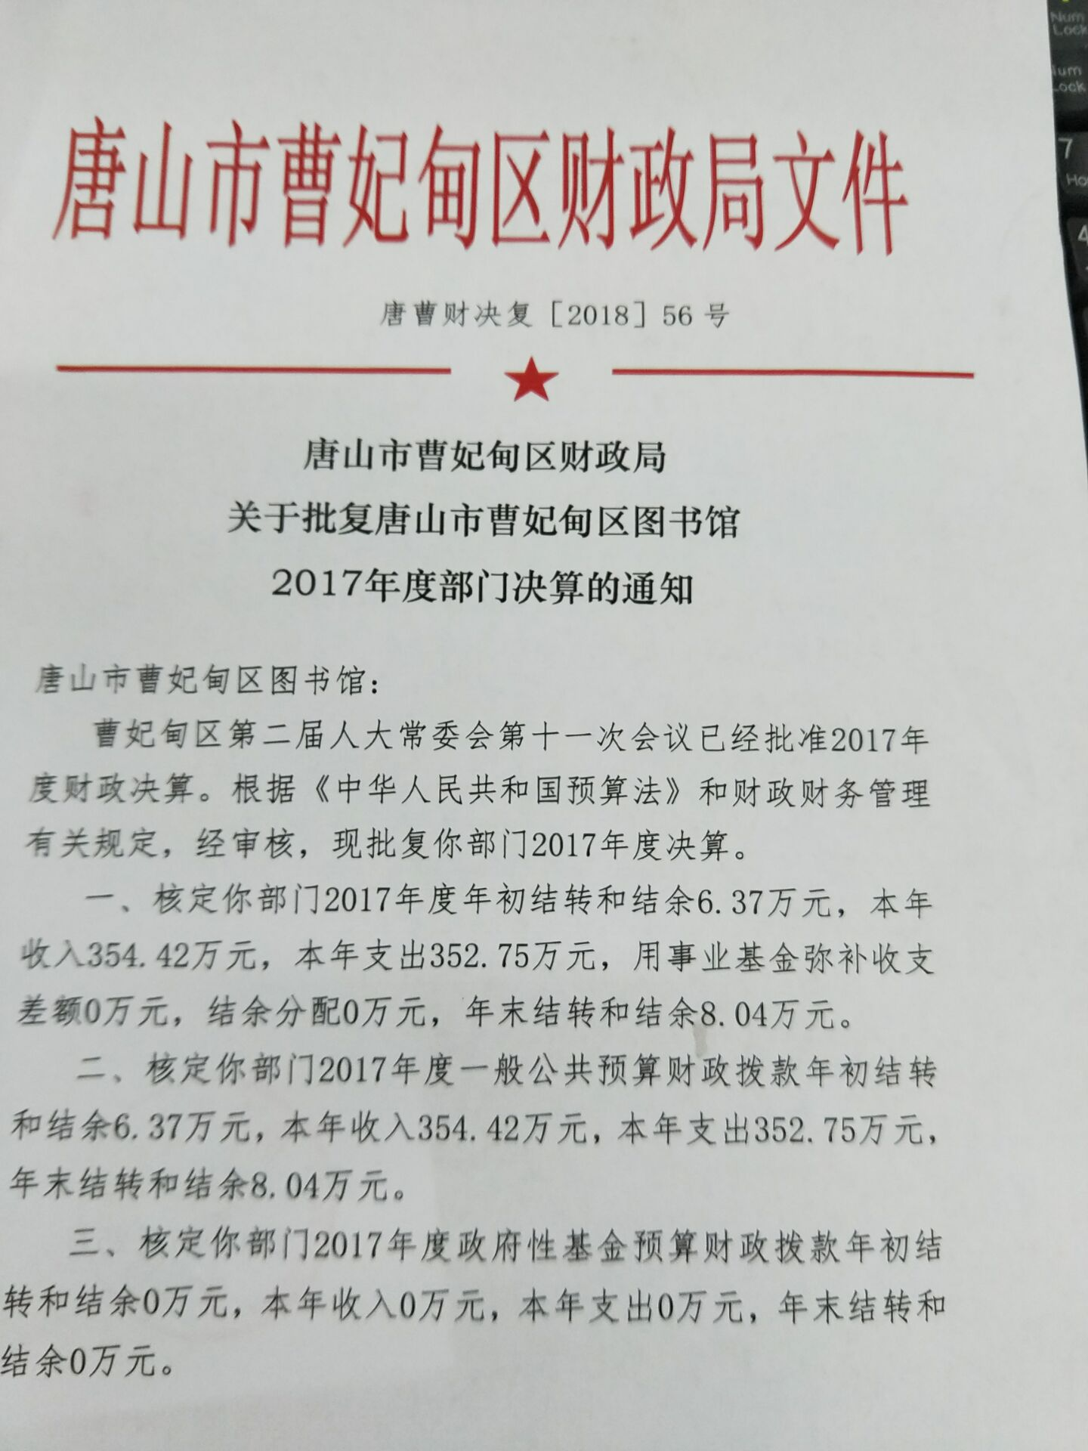
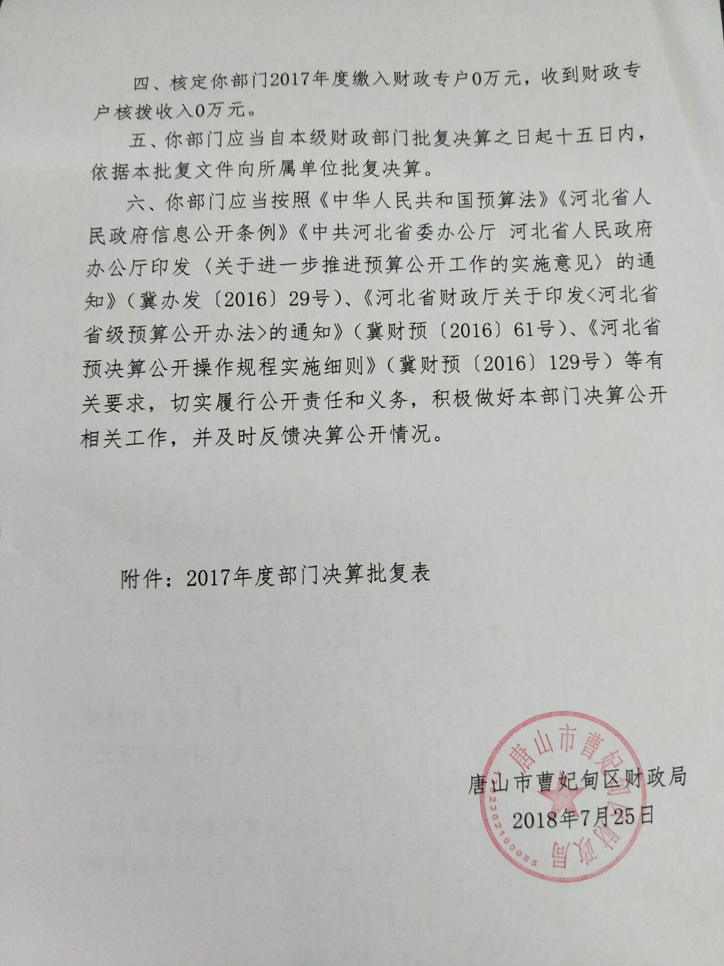

注意事项：
1、各预算单位在公开部门决算10张表时，如果存在空表，请在表下注明“此表无数据”。
2、请各预算单位严格按照决算公开说明模板进行公开，禁止随意改变公开格式。
3、如公开说明模板中存在无数据情况时，请用0填写，不可空缺。

